Bài văn khấn cúng lễ cầu duyên
Rất nhiều người thường đến chùa để cầu duyên, nếu như bạn vẫn còn lẻ bóng hay chưa tìm được ý trung nhân cho mình thì các bạn có thể tham khảo bài cúng lễ cầu duyên dưới đây của VnDoc nhé.
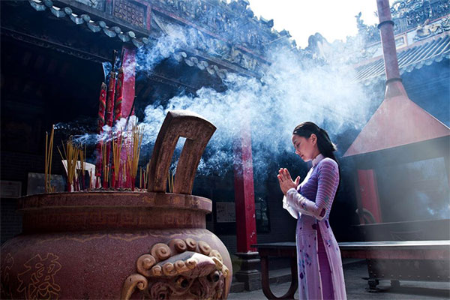
Có rất nhiều những quan niệm khác nhau về vấn đề duyên phận nhưng để giải tỏa những tâm lý cho chính bản thân người ta thường hay đi cầu duyên. Một trong những địa điểm được lựa chọn nhiều để cầu duyên đó là đến chùa. Trong bài viết này VnDoc sẽ chia sẻ cùng các bạn một số bài khấn cầu duyên linh nghiệm.
Bài văn khấn cầu duyên ở ban Mẫu
Nam mô A di đà Phật (3 lần)
Kính lạy đức Ngọc Hoàng Thượng Đế
Kính lạy đức Cửu trùng Thanh Vân lục cung Công chúa
Kính lạy đức Thiên tiên Quỳnh Hoa Mẫu Liễu Hạnh
Kính lạy đức Đệ Nhị Bà Chúa Sơn Lâm Mẫu Thượng Ngàn
Kính lạy đức Đệ Tam Mẫu Thoải
Con tên là:.........................Ngụ tại:......................................
Hôm nay là ngày (Theo âm lịch):........................................ Con đến chùa (hoặc đề, phủ...):......... thành tâm kính lễ cầu xin Mẫu Liễu Hạnh, Mẫu Thượng Ngàn và Mẫu Thoải xót thương cho con vì nay nhân duyên cho hôn nhân trăm năm chưa đến mà ban cho con duyên lành như ý nguyện trong nay mai, để rồi cho con được sinh trai, sinh gái đầy nhà vui vẻ khỏe mạnh, hay ăn chóng lớn, mãi mãi bình an khang thái.
Con nay lễ bạc tâm thành trước các Mẫu, cúi xin được phù hộ độ trì để có nhân duyên như sở nguyện.
Nam mô A di đà Phật.
Cẩn cáo!
Sau khi khấn xong: Quan sát thấy cháy 2 phần 3 nén nhang thì hóa tiền vàng. Khi về nhà, ngay ngày hôm đó bố trí thời gian (ban ngày, hoặc buổi tối, hoặc ban đêm), niệm chú của đức Dược sư lưu ly quang Phật.
Chú niệm như sau:
Nam mô bạc già phạt đế, bệ xái xã lũ rô bệ lưu ly, bát lạt bà, bát ra xà dã, đát tha yết da gia, a la hát đế, tam điểu tam bột đà gia. Đát điệt tha. án bệ sái thệ, bệ sái thệ, bệ sái xã, tam một yết đế sa ha.
Lưu ý: Khi niệm chú này nên niệm đi niệm lại nhiều lần tùy theo thời gian cho phép. Khi niệm nên nghiêm trang, nói thầm thì chỉ mình nghe thấy, người bên cạnh không nghe thấy được, không nói ý nghĩ niệm chú cho người khác nghe, tóm lại là bí mật.
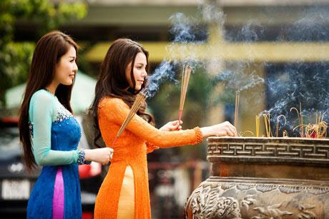
Bài cúng cầu duyên ở chùa Hương
Con lạy bà Nguyệt ông Tơ
Con lạy Hoàng Bảy Hoàng Ba Hoàng Mười
Tuổi con nay đã cao rồi
Mà không tìm được một người kết duyên
Tâm tư mang nặng ưu phiền
Lòng con buồn tủi triền miên tháng ngày
Con còn lầm lỗi chi đây
Cúi xin nguyệt lão từ đây độ trì
Tơ hồng lưỡng tỉnh xương kỳ
Quế loan cầm sắt yến đi khan thường
Thiên tiên nguyệt lão rủ thương
Rất công rất chính chẳng thiên bên nào
Có gương ngọc kính soi vào
Tơ hồng giao kết lẽ nào lẻ loi
Trước theo nhạn cá rong chơi
Sau là phân định lứa đôi hợp hòa
Mong được duyên đẹp, cả nhà sống chung
Trăm ngàn lạy Đức tiên ông
Tơ Hồng Nguyệt Lão rủ lòng xét soi
Cho con có lứa có đôi
Sống cho trọn vẹn kiếp người trần gian.

